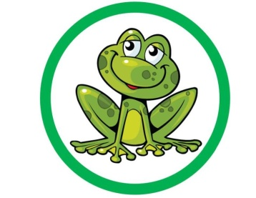
26.05.2020r.
Temat tygodnia: ZWIERZĘTA
Temat dnia: Nasi pupile

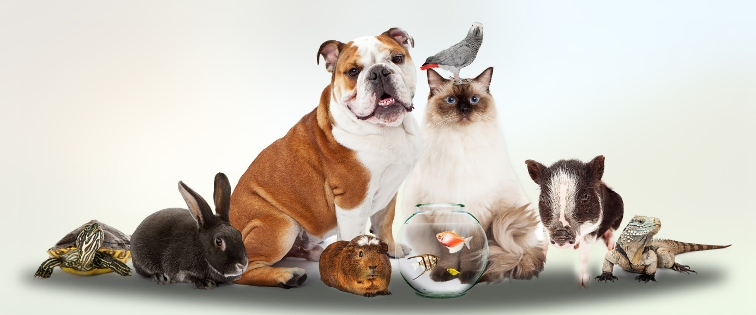
- Gimnastyka poranna – rytmiczna rozgrzewka W PODSKOKACH
https://www.youtube.com/watch?v=Zg7pCZOtMXo

- „NASI PUPILE”- rozwiąż zagadki, porozmawiaj z rodzicami o zwierzątku, które masz w domu: o piesku, kotku, chomiku, rybkach... .
- Wymień głoski w nazwach zwierząt, podziel wyrazy na sylaby, policz sylaby.
Któż to ma swe piórka takie kolorowe?
Któż to tak uciesznie przechyla swą głowę?
Chętnie dużo mówi, okiem swoim mruga,
Jeśli mieszka w klatce to pewnie...... (papuga).
Kosmate futerko,
Oczka jak paciorki,
W bębenku wciąż biega,
Podobne do norki (chomik).
Małe, kolorowe, żyją w szklanym domu.
Choć nie mają głosu, nie wadzą nikomu (rybki).
Pełne wody – lecz nie morze,
Rybki ma – lecz nie jezioro,
Zanim spać się dziś położysz
Pokarm wsyp, będzie wesoło. (akwarium).
- „Coś na „z” – podziel wyrazy na sylaby, dorysuj swoje propozycje, pokoloruj obrazki (załącznik 1).
- „Domowa piosenka” – nauka I zwrotki i refrenu piosenki.
https://www.youtube.com/watch?v=YDCg1LWgbOk

I.
Kiedy wracam ze szkoły
i otworzyć chcę drzwi,
już od progu dobiega
zawsze wierny głos psi.
Na dywanie w pokoju
do nóg łasi się kot,
a w pudełku pod stołem
chomik chowa się w kąt.
Ref.
Każdy ma jakiegoś bzika,
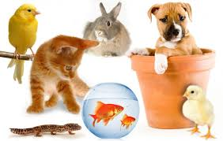
każdy jakieś hobby ma,
a ja w domu mam chomika,
kota, rybki oraz psa.
Każdy ma jakiegoś bzika,
każdy jakieś hobby ma,
a ja w domu mam chomika,
kota, rybki oraz psa.
II.
Kiedy smutno mi czasem,
przyjdzie do mnie pan pies,
poda łapę, zapyta:
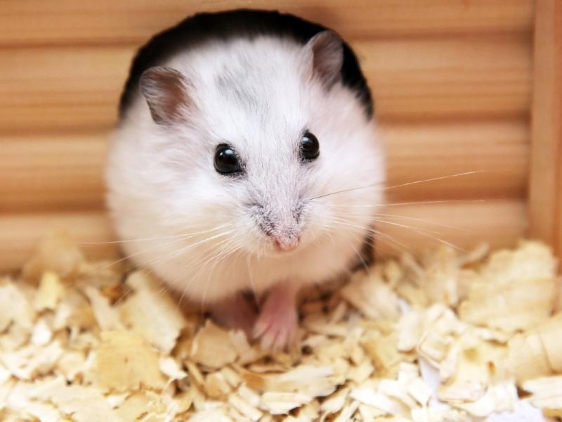
"nie martw się, co ci jest?"
Kot zamruczy pod nosem,
chomik także da znać,
i od razu weselej,
już zaczynam się śmiać.
Ref.
Każdy ma jakiegoś bzika,
każdy jakieś hobby ma,
a ja w domu mam chomika,
kota, rybki oraz psa.
- Praca z książką Tropiciele cz. 4, s.14.

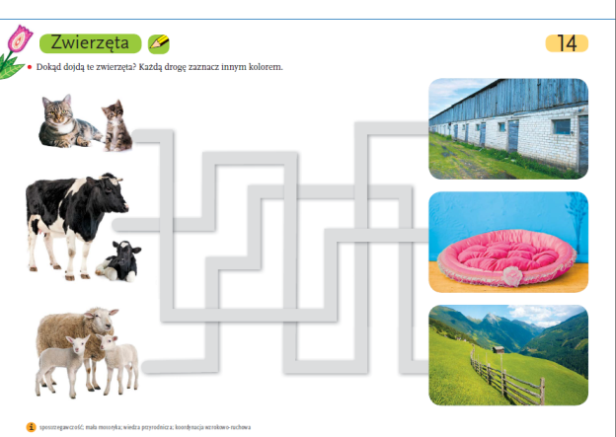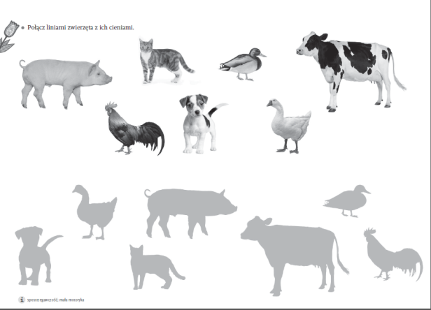
- Praca z Zeszytem grafomotorycznym s.49.
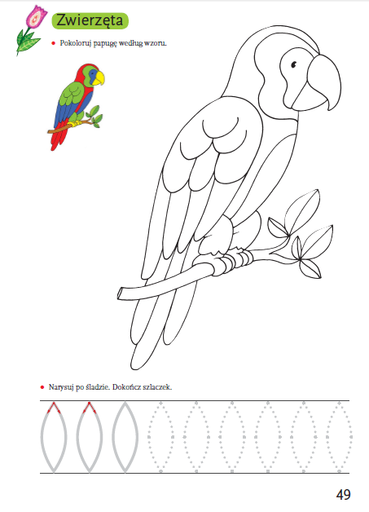

Drogie dzieci, dziś pamiętajcie o swojej mamusi.

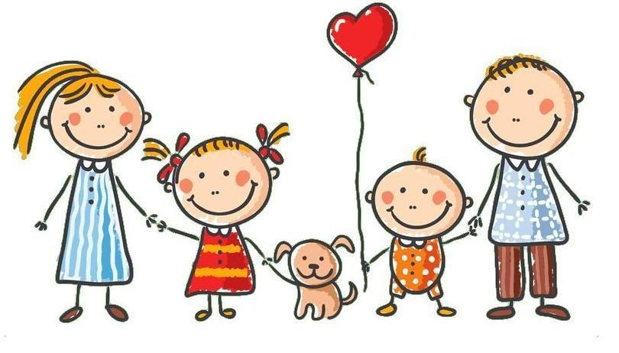

GALERIA NASZYCH PRAC – „ MOJA RODZINA”
Ines Tomasz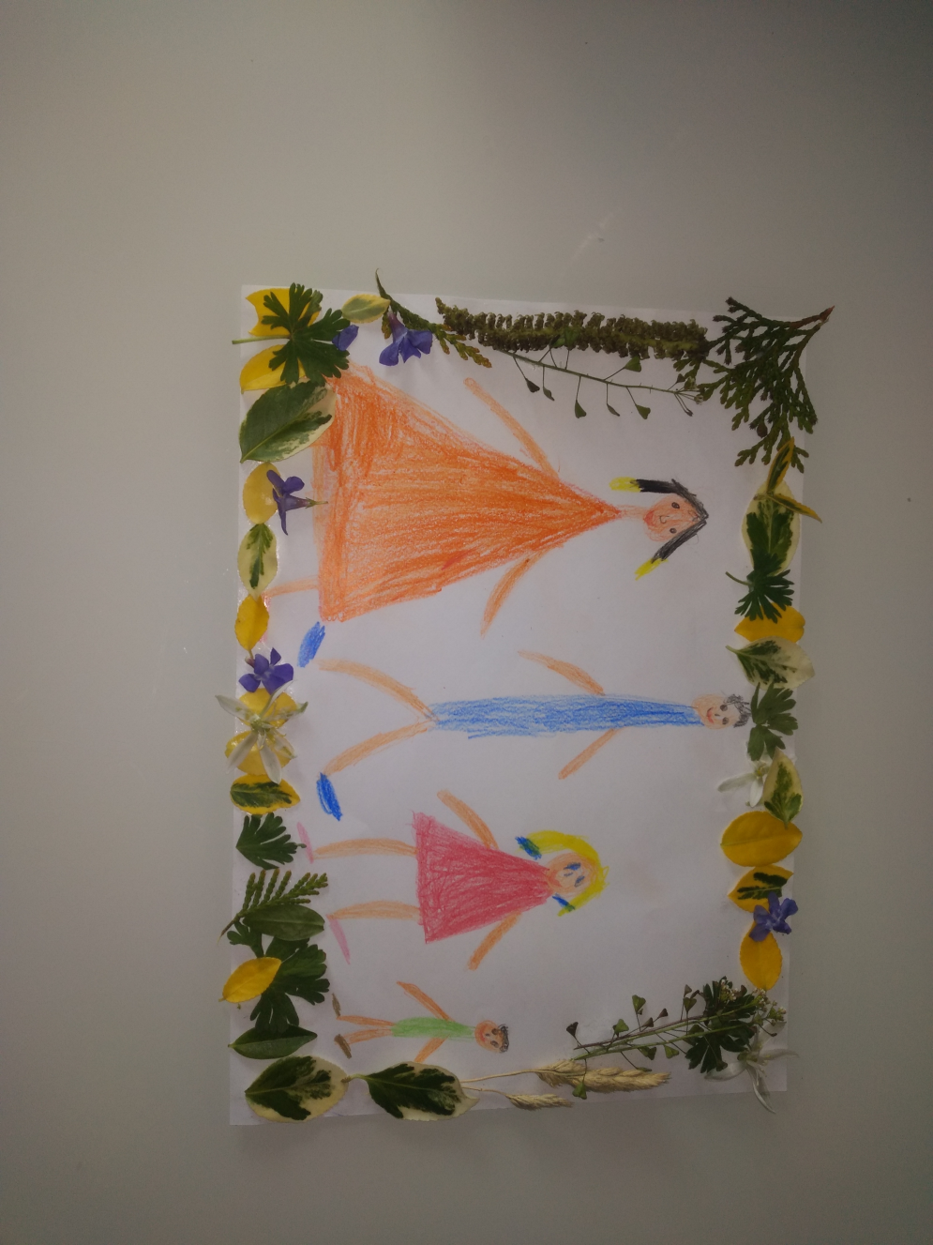
Życzę miłego dnia, przesyłam serdeczne pozdrowienia dla mam z Grupy „ŻABKI”, życzę dużo zdrowia, wytrwałości i miłości w rodzinie.
Ewa Kuś

